В одном королевстве жил добрый и умный король. Одно лишь омрачало его — у него не было детей. Гуляя однажды по лесу, он встретил трех фей, которым и рассказал о своем несчастье.
Сжалившиеся над ним волшебницы обещали ему помочь и сказали, что ровно через год и один день у него родится долгожданный ребенок. И точно: ровно в назначенный срок королева родила прелестного маленького мальчика.
Ночью около колыбели новорожденного появились три добрые феи, чтобы по старинному обычаю наградить малютку своими дарами.
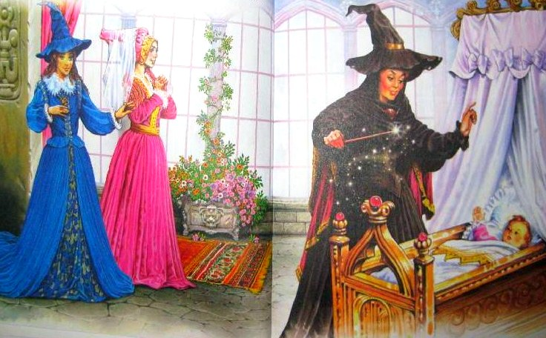
Первая фея, самая молодая из них, сказала:
— Ты будешь самым красивым юношей на свете.
— Ты будешь храбр и благороден, как лев, — пообещала другая.
Когда третья фея, старшая из них, услышала, какими прекрасными качествами наделили ребенка ее подруги, она с минуту подумала, а затем, совсем близко подойдя к колыбели, прошептала:
— А чтобы ты никогда не зазнавался, я награжу тебя ослиными ушами.
После этого феи исчезли.
То, что они пожелали, сразу же начало исполняться. Маленький принц рос не по дням, а по часам. И чем прекраснее он становился, тем храбрее и честнее делалось его сердце. Но, о горе, при этом вырастали все длиннее и длиннее его серые ослиные уши. Король с королевой были в ужасе. Какое ужасное будущее ждало их единственного наследника! Ведь не мог же управлять страной принц с ослиными ушами! Они всячески старались скрыть это. Никто и никогда не видел малютку без шапочки или берета. И никто не догадывался о его ужасном несчастье. Все придворные с гордостью любовались своим будущим повелителем, предвкушая день, когда во главе их государства станет такой красивый и благородный король.
Малютка все рос и рос, пока не превратился наконец в прекраснейшего из смертных. Пока он был маленький, родители разрешали ему ходить с локонами, как девочке, радуясь, что они надежно скрывали его уродство. Но вот теперь, к великому ужасу короля с королевой, их сыну стал необходим парикмахер и брадобрей. День и ночь они не смыкали глаз, думая, как бы скрыть ужасную тайну их сына, и, наконец, придумали. Они вызвали к себе самого опытного из парикмахеров и сказали ему:
— Мы тебе оказываем великую честь — ежедневно брить и стричь нашего сына и наследника. Чтобы ты ни увидел, когда будешь выполнять свою работу, должно остаться тайной. Ты должен быть нем как рыба. Если ты выполнишь это, то станешь очень богатым, если нет — тебя ждет смерть.
Парикмахер, не предчувствуя ничего плохого, с радостью согласился, поскольку всегда жил очень бедно.
В тот же день он поселился в замке. Он ел теперь за королевским столом, охотился вместе с принцем, спал в его спальне и был счастливейшим из смертных.
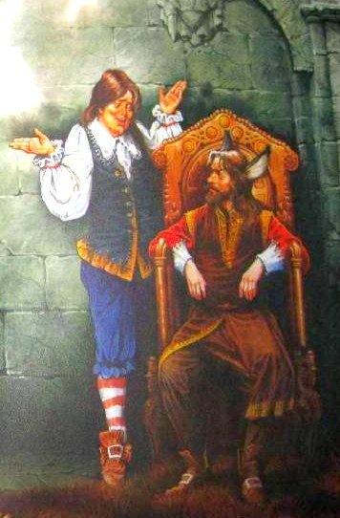
Так прошло немало времени, и вдруг парикмахер занемог. Болезнь его была самая обычная: ему очень хотелось поделиться с кем-нибудь своим секретом, а поскольку он смертельно боялся это сделать, то сделался очень нервным и все буквально валилось у него из рук. Ему становилось все хуже и хуже.
И вот однажды, не в силах больше терпеть эти муки, он отправился в лес к старому отшельнику попросить у него совета. «Если ты не в силах больше переносить это, — сказал ему старец, — то уйди подальше в поле, найди там глубокий ров, зайди в него, наклонись к земле и все ей расскажи. Там никто не услышит тебя. Земля похоронит в себе твою тайну».
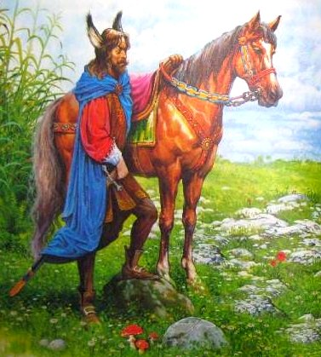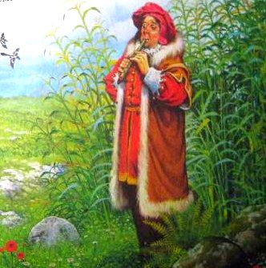
Поблагодарив отшельника за совет, радостный парикмахер побежал в поле, нашел глубокий-преглубокий ров и сделал все так, как ему было велено. Ему сразу же стало легко, болезнь прошла, и, весело напевая, он отправился во дворец.
Прошло немного времени, парикмахер уже обо всем забыл, а на том месте, где он побывал, вырос высокий-высокий тростник. Однажды мимо проходили пастухи. Увидев тростник, они обрадовались, срубили его и наделали множество прелестных дудочек. Но вот странно, какую бы мелодию ни пытались они сыграть, дудочки играли и пели лишь одно:
У нашего принца ослиные уши,
У нашего принца ослиные уши.
Вскоре история о диковинных дудочках распространилась по всему королевству и дошла до короля. Предчувствуя неладное, он велел позвать пастухов и сыграть ему на волшебных дудочках. Как бедные юноши ни старались, дудочки играли лишь одно:
У нашего принца ослиные уши,
У нашего принца ослиные уши.
Король пришел в бешенство. Кто же мог предать его сына? Подумав, он велел привести парикмахера. Испуганный парикмахер все рассказал ему, и разгневанный король приказал убить его. В то время, когда глашатай зачитывал приказ короля о смертной казни, а палач вынимал из ножен свой меч, в зал вбежал молодой принц и, сорвав с головы берет, воскликнул:
— Прошу Вас, отец, не делайте этого. Чем виноват этот бедный парикмахер, если он всего лишь сказал правду? Так пусть же все узнают об этом. А я обещаю быть хорошим королем, несмотря на то, что у меня ослиные уши.
Парикмахер был спасен, но тут же, к великому изумлению короля с королевой и всех придворных, уши принца начали на глазах уменьшаться, пока не превратились в обычные, человеческие. Фея, наложившая на него заклятье, увидела, что сердце его не возгордилось, и сняла с него заклятье. Все были рады, смеялись и плакали от счастья. Рад был король, рада была королева, рады были министры и придворные и, конечно же, больше всех был рад парикмахер. А принц, женившись на красивейшей из принцесс, стал счастливо и справедливо править страной.
